17.08.2020 | город Новосибирск

ЗАКЛЮЧЕНИЕ
о результатах общественных обсуждений по проекту решения о предоставлении разрешения на отклонение от предельных параметров разрешенного строительства, реконструкции объектов капитального строительства обществу с ограниченной ответственностью «Специализированный застройщик «Ломоносов» (далее – проект)

В целях соблюдения права человека на благоприятные условия жизнедеятельности, прав и законных интересов правообладателей земельных участков и объектов капитального строительства города Новосибирска по проектам решений о предоставлении разрешений на отклонение от предельных параметров разрешенного строительства, реконструкции объектов капитального строительства, на основании постановления мэрии города Новосибирска от 22.07.2020 № 2196 «О проведении общественных обсуждений по проектам решений о предоставлении разрешений на отклонение от предельных параметров разрешенного строительства, реконструкции объектов капитального строительства» проведены общественные обсуждения по проекту предоставления разрешения:
«Обществу с ограниченной ответственностью «Специализированный застройщик «Ломоносов» (на основании заявления в связи с тем, что конфигурация и инженерно-геологические характеристики земельного участка являются неблагоприятными для застройки) в части уменьшения предельного минимального количества машино-мест для стоянок индивидуальных транспортных средств для объектов капитального строительства в границах земельного участка с кадастровым номером 54:35:071001:1150 площадью 7836 кв. м по адресу: Российская Федерация, Новосибирская область, город Новосибирск, микрорайон Закаменский, 23 (зона делового, общественного и коммерческого назначения (ОД-1), подзона делового, общественного и коммерческого назначения с объектами различной плотности жилой застройки (ОД-1.1)) с 126 машино-мест до 64 машино-мест.».
Начало общественных обсуждений принято с даты опубликования оповещения о начале общественных обсуждений по проекту решения в Бюллетене органов местного самоуправления города Новосибирска № 34 от 23.07.2020, размещения в официальном сетевом издании «Официальный интернет-портал правовой информации города Новосибирска» и размещения на официальном сайте города Новосибирска в информационно-телекоммуникационной сети «Интернет» по адресу: http://novo-sibirsk.ru, http://новосибирск.рф/ – 23.07.2020.
В общественных обсуждениях по проекту решения принял участие 1 человек.
Заключение о результатах общественных обсуждений по проекту подготовлено на основании протокола № 8-2020-ОПП от 14.08.2020.
Внесенные предложения и замечания участников общественных обсуждений по проекту решения, экспертов общественных обсуждений, а также аргументированные рекомендации комиссии по подготовке проекта правил землепользования и застройки города Новосибирска о целесообразности или нецелесообразности учета внесенных предложений и замечаний приведены в приложении к настоящему заключению.
По результатам проведения общественных обсуждений по проекту сделано следующее заключение:
1. Считать состоявшимися общественные обсуждения по проекту.
2. Процедура проведения общественных обсуждений по проекту осуществлена в соответствии с Градостроительным кодексом Российской Федерации, Федеральным законом от 06.10.2003 № 131-ФЗ «Об общих принципах организации местного самоуправления в Российской Федерации», решением Совета депутатов города Новосибирска от 24.06.2009 № 1288 «О Правилах землепользования и застройки города Новосибирска» и решением Совета депутатов города Новосибирска от 20.06.2018 № 640 «О порядке организации и проведения в городе Новосибирске общественных обсуждений и публичных слушаний в соответствии с законодательством о градостроительной деятельности».
3. Предоставить обществу с ограниченной ответственностью «Специализированный застройщик «Ломоносов» разрешение на отклонение от предельных параметров разрешенного строительства, реконструкции объектов капитального строительства (на основании заявления в связи с тем, что конфигурация и инженерно-геологические характеристики земельного участка являются неблагоприятными для застройки) в части уменьшения предельного минимального количества машино-мест для стоянок индивидуальных транспортных средств для объектов капитального строительства в границах земельного участка с кадастровым номером 54:35:071001:1150 площадью 7836 кв. м по адресу: Российская Федерация, Новосибирская область, город Новосибирск, микрорайон Закаменский, 23 (зона делового, общественного и коммерческого назначения (ОД-1), подзона делового, общественного и коммерческого назначения с объектами различной плотности жилой застройки (ОД-1.1)) с 126 машино-мест до 64 машино-мест.
Заместитель председателя комиссии по подготовке проекта правил землепользования и застройки города Новосибирска | В. Н. Столбов
Секретарь комиссии по подготовке проекта правил землепользования и застройки города Новосибирска | Е. В. Спасская

Приложение к заключению о результатах общественных обсуждений по проекту решения о предоставлении разрешения на отклонение от предельных параметров разрешенного строительства, реконструкции объектов капитального строительства обществу с ограниченной ответственностью «Специализированный застройщик «Ломоносов»

Внесенные предложения и замечания участников общественных обсуждений по проекту решения о предоставлении разрешения на отклонение от предельных параметров разрешенного строительства, реконструкции объектов капитального строительства обществу с ограниченной ответственностью «Специализированный застройщик «Ломоносов» (далее – проект решения), экспертов общественных обсуждений, а также аргументированные рекомендации комиссии по подготовке проекта правил землепользования и застройки города Новосибирска (далее – комиссия) о целесообразности или нецелесообразности учета внесенных предложений и замечаний

№ п. | Сведения о внесенных предложениях и замечаниях | Содержание предложений и замечаний  (содержание предложений и замечаний приведено в редакции участников общественных обсуждений) | Аргументированные рекомендации комиссии о целесообразности или нецелесообразности учета внесенных предложений и замечаний

1 | 2 | 3 | 4
1 | Регистрационный номер – 1, порядковый номер пункта – 10,  инициатор – эксперт;  регистрационный номер – 2, порядковый номер пункта – 10,  инициатор – эксперт | Предоставить разрешение | Учет внесенных предложений целесообразен, поскольку конфигурация и инженерно-геологические характеристики земельного участка являются неблагоприятными для застройки, возможность размещения объектов капитального строительства, в том числе многоквартирных жилых домов, элементов благоустройства (парковок) предусмотрена документацией по планировке территории; застройщиком предусмотрена обеспеченность машино-местами на прилегающей территории.
 | Регистрационный номер – 10.1, инициатор – участник общественных обсуждений | «Добрый день! Поскольку разрешение на строительство в отношении земельного участка с кадастровым номером 54:35:071001:1150 выдано в отношении строительства 25-этажного дома обеспеченность машино-местам ив количестве 64 машино-мест, не обеспечит нужды жильцов дома и создаст риск организации стихийных парковок на земельных участках, не являющихся земельным участком МКД, В частности, такая парковка может быть организована на земельных участках примыкающих к строительной площадке с одной стороны, и к территории ЖК "Фрунзенский" с другой, на которых в настоящий момент ведется строительство (неустановленного характера). При этом, по сообщению Инспекции государственного строительного надзора от 26.05.2020 года земельные участки, на которых ведется такое строительство (к.н. 54:35:071001:12, 54:35:071001:3) принадлежат директору ООО "Ломоносов", что повышает риск возможной организации на таких участках машино-мест. Учитывая, что такие участки примыкают к ЖК "Фрунзенский" и не посредственно к территории детской площадки, это создает риск нарушения прав третьих лиц. С учетом изложенного, предоставление отклонения на уменьшение предельных показателей в части уменьшения количества машино-мест возможно лишь при условии соблюдения прав третьих лиц, отсутствия нарушений в части организации машино-мест на земельных участках не предназначенных для данных целей, располагающихся на расстоянии менее 10 метров от детской площадки.»  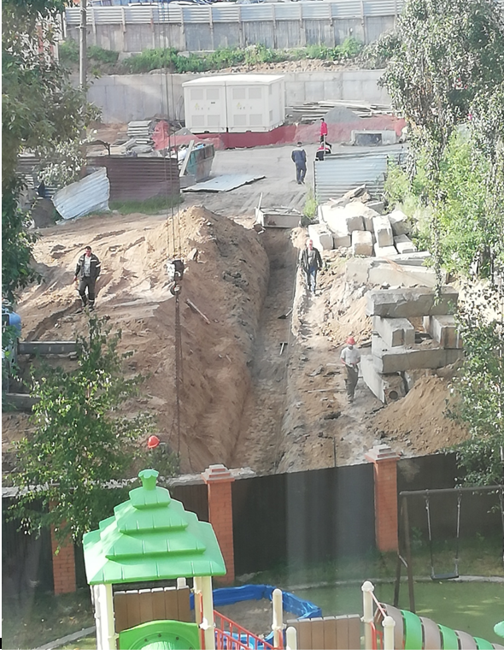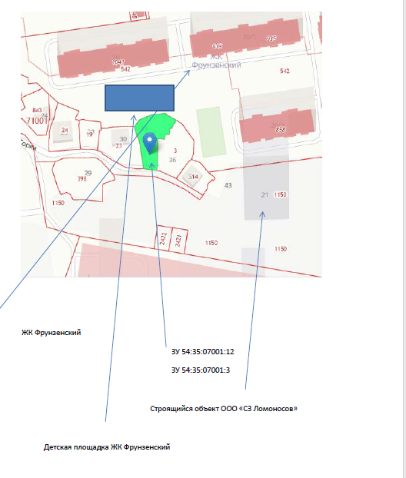  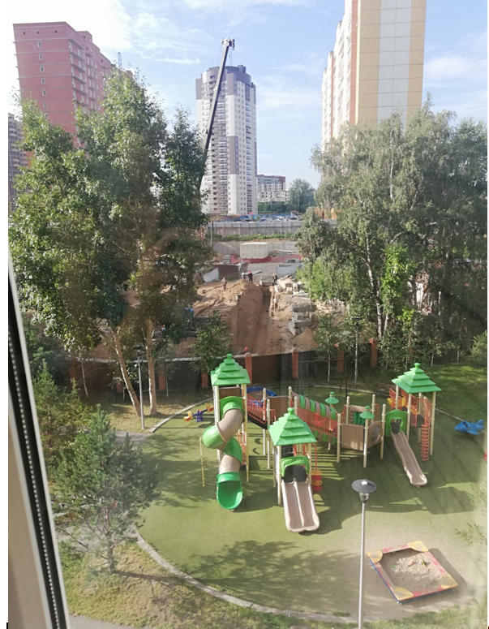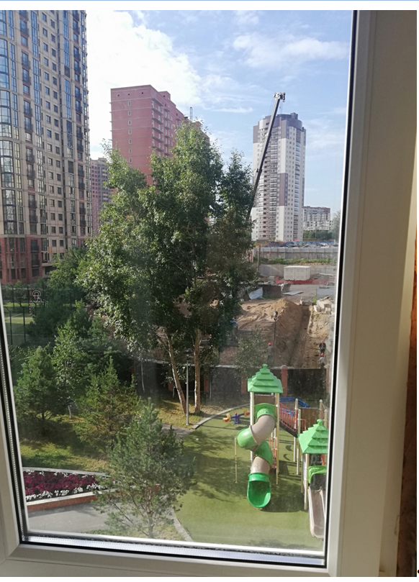  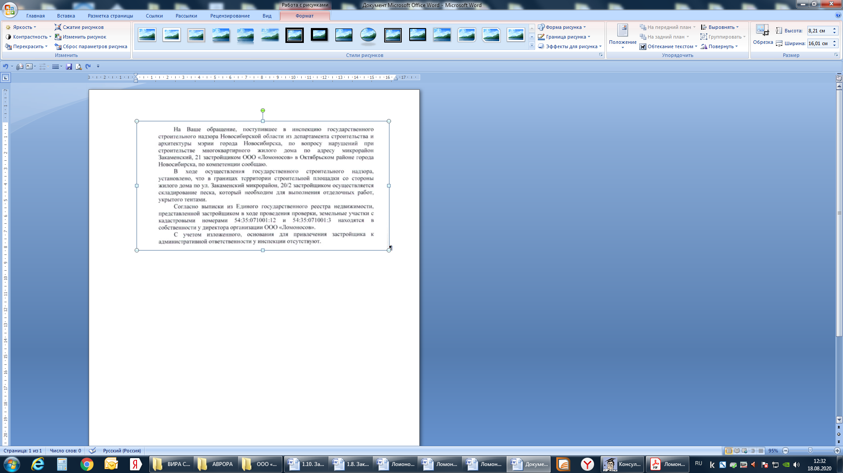 | Учет внесенных предложений нецелесообразен, поскольку конфигурация и инженерно-геологические характеристики земельного участка являются неблагоприятными для застройки, возможность размещения объектов капитального строительства, в том числе многоквартирных жилых домов, элементов благоустройства (парковок) предусмотрена документацией по планировке территории; застройщиком предусмотрена обеспеченность машино-местами на прилегающей территории.

____________

